Conteúdo:
3 - Operações Gerais
3.1 - Acesso as operações
3.2 - Comandos com o Mouse
3.2.1 - Comandos básicos
3.2.2 - Operações com blocos
3.3 - Seleção do tamanho da grade
3.4 - Ajuste do ZOOM
3.5 - Exibindo as Coordenadas do Cursor
3.6 - Comandos rápidos usando o teclado (“Hot Keys”)
3.7 - Operações com blocos
3.8 - Opções da Barra de Menu
3.8.1 - Arquivos
3.8.2 - Editar
3.8.3 - Ver
3.8.4 - Preferências
3.8.5 - Preferências/Dimensões
3.8.6 - Regas de Design
3.8.7 - Visualização 3D
3.8.8 - Ajuda
3.9 - Comandos usando ícones da barra de ferramenta superior
3.10 - Comandos usando ícones da barra de ferramentas da direita
3.11 - Comando usando ícones da barra de ferramentas esquerda
3.12 - Janelas POP Up e edição rápida de elementos
3.12.1 - Modos:
3.12.2 - Modo Normal:
3.12.3 - Modo Footprint
3.12.4 - Modo trilhas:

Operações Gerais

Acesso as operações
As várias operações podem ser acessadas usando:
- a barra de menu (topo da tela).
- os ícones no topo da tela (comandos gerais)
- os ícones na direita da tela (comandos específicos ou “Ferramentas”)
- os ícones na esquerda da tela (Opções de apresentação)
- os botões do mouse (provem menus de opções).
Nota:
O botão direito do mouse ativa um Menu POP Up cujo conteúdo depende do tipo de elemento sob o cursor (Zoom, grade e edição do elemento).
- O teclado (teclas de funções F1, F2, F3, F4, Shift, Delete, +, - Page Up, Page Down e barra de “espaço”).
Nota:
a tecla “Escape” geralmente cancela uma operação em progresso.

As imagens a seguir ilustram algumas das possibilidades de acessos as operações:

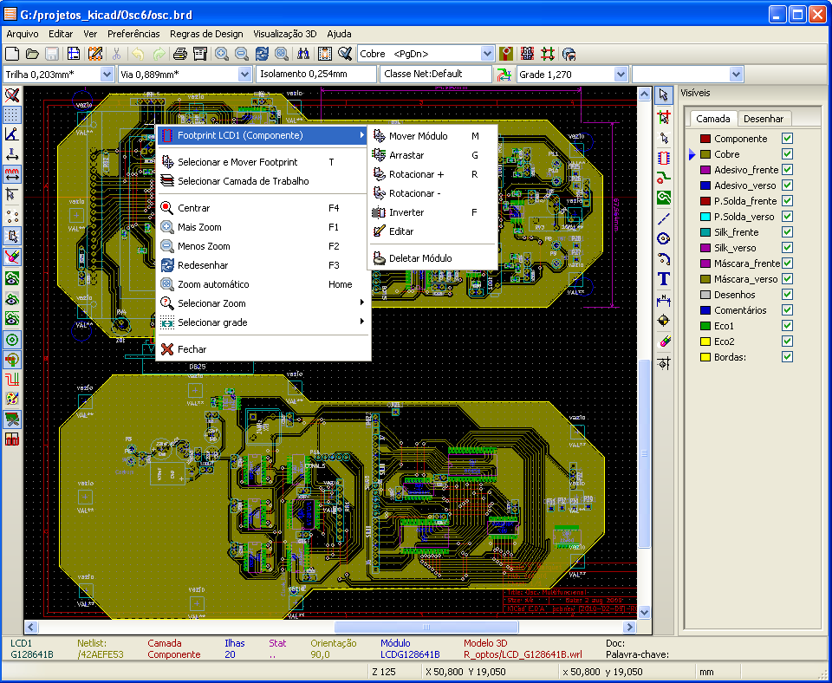
Comandos com o Mouse

Comandos básicos
- Botão Esquerdo:
- Clique simples apresenta as características do elemento ou texto sob o cursor na barra de status inferior.
- Clique duplo apresenta o editor ( se o elemento for editável) do elemento sob o cursor.
- Botão do Centro/Roda:
- Zoom rápido e alguns comandos no gerenciador de camadas.
Um mouse de 2 botões não á mais suportado..
Segure o botão do centro pressionado e desenhe um retângulo demarcando a área para zoom.
Girando a roda do mouse, aumenta e diminui o zoom.
- Botão Direito:
- Apresenta um Menu Pop-up

Operações com blocos
Operações de mover, inverter (espelhar), copiar, rotacionar e deletar um bloco estão todas disponíveis no menu pop-up. Em adição, pode ser aplicado zoom na área demarcada pelo bloco.
O quadro de trabalho do bloco é traçado movendo o mouse enquanto se mantém pressionado o botão esquerdo do mouse. A operação é executada ao liberar o botão.
Mantendo pressionada uma das teclas “Shift” ou “Ctrl”, ou ambas “Shflt e Ctrl” juntas, enquanto o bloco é demarcado, a operação inverter, rotacionar ou deletar é selecionada automaticamente conforme a tabela a seguir:

Sumário dos Comandos:
Botão esquerdo do mouse mantido pressionado | Demarca a área do bloco para mover
Shift + botão esquerdo mantidos pressionados | Demarca a área do bloco para inverter
Ctrl + botão esquerdo mantidos pressionados | Demarca a área do bloco para girar 90°
Shft+Ctrl + botão esquerdo mantidos pressionados | Demarca a área do bloco para deletar
Botão do centro do mouse mantido pressionado | Demarca a área do bloco para zoom

Quando movendo um bloco:
- Mova o bloco para a nova posição e clique com o botão esquerdo do mouse para colocar os elementos.
- Para cancelar a operação use o botão direito do mouse e selecione Cancelar Bloco no Menu (ou pressione a tecla Esc).
Alternativamente, se nenhuma tecla é pressionada quando desenhando o bloco, use o botão direito do mouse para apresentar o menu pop-up e selecione a operação desejada.
Para cada operação com bloco uma janela de seleção possibilita limitar a ação para somente alguns elementos.

Seleção do tamanho da grade
O cursor durante o layout dos elementos move-se em uma grade, a apresentação da grade pode ser ligada ou desligada usando o ícone na barra de ferramentas da esquerda.
Qualquer um dos tamanhos pré-definidos de grade, ou um definido pelo usuário, pode ser escolhido usando a janela pop-up, ou no seletor drop-down na barra de ferramentas no topo da tela. O tamanho da grade definida pelo usuário é configurado usando a barra de menu Dimensões – Tamanho da grade do usuário.

Ajuste do ZOOM
Para mudar o “ZOOM”:
- Abrir a janela POP-Up (usando o botão direito do mouse) e selecionar o zoom desejado.
- Ou usar as teclas de funções:
F1: Aumentar (mais zoom)
F2: Reduzir (menos zoom)
F3: Redesenhar a tela
F4: Centralizar a visão na posição corrente do cursor
- Ou girar a roda do mouse.
- Ou manter pressionado o botão do centro do mouse e desenhar um retângulo na área desejada para zoom.

Exibindo as Coordenadas do Cursor
As coordenadas do cursor são apresentadas em polegas (polegadas ou “) ou milímetros (mm) conforme selecionado usando os ícones 'I' ou 'mm' na barra de ferramentas esquerda.
Independente da unidade selecionada, PCBNEW sempre trabalha internamente com uma precisão de 1/10,000 de polegada.
A barra de status na parte inferior da tela fornece:
- A definição do zoom corrente.
- A posição absoluta do cursor.
- A posição relativa do cursor. Nota: as coordenadas relativas (x,y) podem ser definidas para 0,0 em qualquer local pressionando a barra de espaço. A posição do cursor é então apresentada relativa a este novo local.
Em adição a posição relativa do cursor, pode ser apresentada a coordenada polar (raio + ângulo. Isto pode ser ligado e desligado usando o ícone na barra de ferramentas da esquerda.

Comandos rápidos usando o teclado (“Hot Keys”)
Muitos comandos são acessíveis diretamente com o teclado (a seleção pode ser em maiúsculas ou minúsculas).
Algumas teclas de atalho são apresentadas nos menus
Algumas teclas de atalho que não são apresentadas:

- Delete (ou Del): Deleta um Módulo ou trilha (somente se a ferramenta Módulo ou a ferramenta trilha estiver ativa)
- V, se a ferramenta trilha estiver ativa Alterna entre as camadas de trabalho (Componente <> Cobre) ou coloca uma via, se uma trilha estiver em progresso.
- Tecla “?” apresenta a lista de todas as teclas de atalhos.
- + e -: Ativa a camada = próxima ou prévia camada.
- « Espaço » zera as coordenadas relativas.

Operações com blocos
Operações de mover, inverter (espelhar), copiar, colar e deletar um bloco estão disponíveis no menu pop-up . Em adição pode-se aplicar zoom a área delimitada do bloco.
O quadro do bloco é traçado movendo o mouse enquanto se mantém o botão esquerdo pressionado. A operação terminada ao soltar o botão
Mantendo pressionada uma das teclas “Shif” ou “Ctrl”, ou ambas as teclas “Shift” e “Ctrl”, enquanto o bloco é desenhado, a operação inverter, rotacionar ou deletar é automaticamente selecionada conforme a tabela apresentada a seguir:

Sumário dos comandos:

Botão Esquerdo do mouse pressionado | Demarca a área do bloco a ser movido
Shift + botão Esquerdo do mouse pressionados | Demarca a área do bloco a ser invertido (os elementos trocam de camada)
Ctrl + botão Esquerdo do mouse pressionados | Demarca a área do bloco a ser rotacionado 90°
Shift + botão Esquerdo do mouse pressionados | Demarca a área do bloco a ser deletado
ALT + Botão Esquerdo do mouse pressionado | Demarca a área do bloco a ser copiado

Para mover um bloco:
- Mover o bloco para a nova posição e pressionar o botão esquerdo do mouse para colocar os elementos.
- Para cancelar a operação, use o botão direito do mouse e selecione Cancelar Bloco no menu pop-up ( ou pressione a tecla ESC).
Se nenhuma tecla é pressionada quando demarcar um bloco, uma alternativa é pressionar o botão direito do mouse para apresentar o menu pop-up e selecionar a operação desejada.

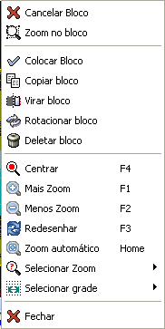

Para cada operação com blocos, um diálogo permite selecionar/limitar a ação a somente alguns elementos dentro do bloco selecionado.

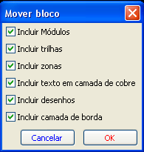

Opções da Barra de Menu
A barra de menu prove acesso aos arquivos (ler e salvar), opções de configurações, impressão, plotagem e arquivos de ajuda.

Arquivos
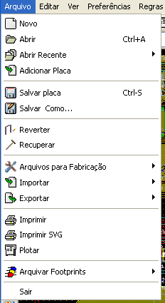
Permite ler e salvar arquivos das placas, como também imprimir e plotar as placas. Também habilita exportar (com o formato GenCAD 1.4) o circuito para usar com testadores automáticos.

Editar

O menu Editar apresenta as seguintes opções :
- Desfazer/ Refazer último comando de edição.
- Procurar elementos na área de trabalho (itens, marcadores).
- Deleções globais (zonas, desenhos, trilhas, etc.).
- Limpar trilhas e vias (deletar trilhas duplicadas, conectar segmentos, etc.)
- Trocar camadas (mover os itens de uma camada para outra).

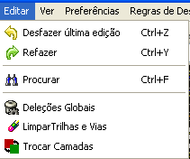

Ver
O menu Ver apresenta as opções de Zoom e a lista de Nets.

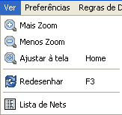

Preferências
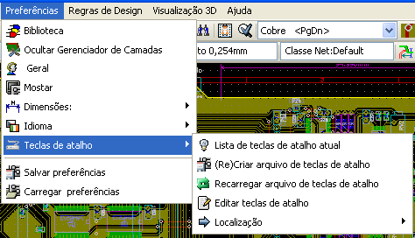
Permite:
- Selecionar as bibliotecas de módulos.
- Apresentar/ocultar o gerenciador de camadas (escolher as cores para apresentar camadas e outros elementos. Também permite ligar e desligar a apresentação de elementos).
- Gerenciamento de opções gerais (unidades, número de camadas, etc.).
- Gerenciamento de outras opções de apresentação.
- Criação, edição (e recarga) do arquivo de teclas de atalhos.

Preferências/Dimensões
Um sub menu importante.
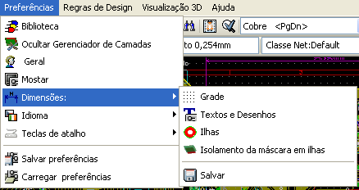
Permite o ajuste de:
- Tamanho da grade do usuário.
- Tamanho dos textos e largura de linhas para desenhos.
- Dimensões e características de ilhas.
- Definições globais para camadas de máscara de solda e pasta de solda.

Regas de Design
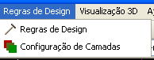
Prove acesso a 2 janelas:
- Definição das Regras de Design (tamanhos de trilhas e vias, isolamento).
- Definição de camadas (número, apresentar e nomes de camadas).

Visualização 3D
Ativa o visualizador 3D, apresentado a placa em 3 dimensões, ex:
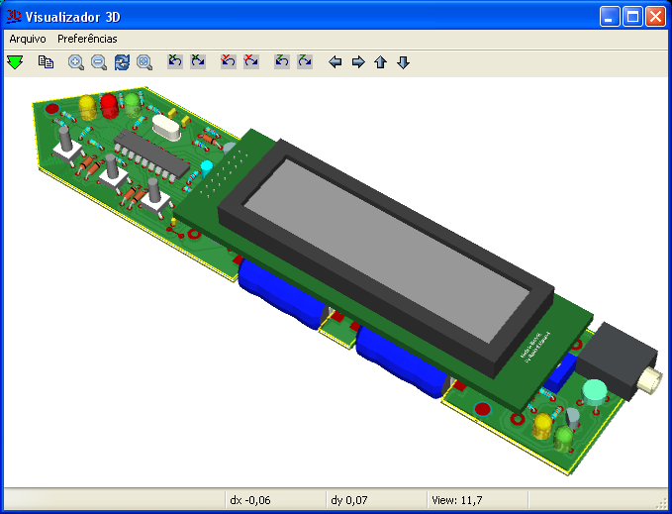

Ajuda
Prove acesso ao arquivo de ajuda e informação de versão (Sobre Pcbnew).

Comandos usando ícones da barra de ferramenta superior
Esta barra de ferramentas fornece acesso as principais funções do PCBNEW.

Criar um novo circuito impresso.
Abrir um circuito impresso salvo anteriormente.
Salvar o circuito impresso.
Seleção do tamanho de página e modificação das propriedades do arquivo
Abre o editor de módulos (Modedit).
Deleta os elementos selecionados por uma operação de mover bloco..
Desfazer e Recuperar últimos comandos (10 níveis)
Apresenta a janela de impressão.
Apresenta a janela de plotagem.
Mais e menos zoom (relativo ao centro da tela).
Redesenhar a tela e Zoom automático.
Procurar módulo ou texto.
Opções de Netlist (seleção, leitura, teste e compilação).
DRC (Design Rule Check): Checagem automática de trilhas.
Modo Footprint: quando ativa habilita opções para módulos na janela pop-up.
Modo Routing: quando ativa habilita opções de roteamento na janela pop-up
Acesso direto ao website do roteador FreeRoute

Barra de ferramentas auxiliar:
Seleção da camada de trabalho.
Seleção da largura da trilha em uso.
Isolamento atual de tilhas e vias (isto é definido no diálogo de Regras de Design).
Apresenta a Classe Net corrente (isto é definido no diálogo de Regras de Design). Uma Classe Net define os parâmetros correntes de trilhas e ilhas.
Ativa/desativa largura de trilha automática, quando ativa, ao iniciar uma trilha a partir de outra, assume a mesma largura.
Seleção da dimensão da via em uso.
Seleção do tamanho da grade.
Seleção do zoom.

Comandos usando ícones da barra de ferramentas da direita
Esta barra de ferramentas dá acesso para:
- Colocação de módulos, trilhas, zonas de cobre, textos...
- Destaque de ligações.
- Criar anotações, elementos gráficos….
- Deleção de elementos.

Cancela a ferramenta atual.
Destaca os elementos envolvidos na ligação ao clicar na trilha ou ilha.
Mostra a ligação (ratsnest ) local (Ilha ou módulo).
Adiciona um módulo a partir das bibliotecas.
Colocação de trilhas e vias (via = ligação entre camadas).
Colocação de zonas (planos de cobre).
Desenhar Linhas nas camadas técnicas ( não na camada de cobre).
Desenhar Círculos nas camadas técnicas (não na camada de cobre).
Desenhar Arcos nas camadas técnicas (não na camada de cobre).
Colocação de textos.
Desenhar guias de Dimensões nas camadas técnicas (não na camada de cobre).
Desenhar marcas de alinhamento (aparecem em todas as camadas).
Deleção do elemento apontado pelo cursor . Caso haja sobreposição de elementos,
será apresentado um menu pop-up possibilitando ao usuário indicar o elemento que
deseja deletar.
Ajuste de Offset (deslocamento) para furação e arquivos de suporte.

Comando usando ícones da barra de ferramentas esquerda
A barra de ferramentas da esquerda fornece opções de apresentação e controles

Liga/Desliga o DRC (Design Rule Check). Atenção quando o DRC está desativado, conexões incorretas podem ser feitas.
Liga/Desliga a apresentação da Grade (Nota: uma grade de tamanho muito pequeno pode não ser vista).
Liga/Desliga a apresentação das coordenadas Polares relativa
Troca a apresentação das coordenadas para polegadas ou milímetros.
Troca a apresentação do cursor.
Apresenta todas as ligações não completadas (ratsnest ).
Apresenta as ligações do módulo dinamicamente quando este é movido.
Habilita/Desabilita a deleção automática de trilhas quando esta é redesenhada.
Modo de apresentação para zonas de cobre.
= Apresenta tudo (contornos + áreas preenchidas)
= Apresenta somente contornos (não áreas preenchidas)
= Apresenta todos os contornos( contornos de zonas + contornos das áreas preenchidas) O preenchimento não é apresentado
Liga/Desliga a apresentação de ilhas em modo contorno ou preenchido.
Liga/Desliga a apresentação de vias em modo contorno ou preechido.
Liga/Desliga a apresentação de trilhas em modo contorno ou preechido.
Liga/Desliga o modo de alto contraste. No modo alto contraste, a camada de trabalho ativa é mostrada normalmente, todas as outras em cinza. Útil para trabalho em circuitos multi-camadas.
Liga/Desliga a apresentação do gerenciador de camadas
Mostra a barra de ferramentas para micro-ondas (sob desenvolvimento)

Janelas POP Up e edição rápida de elementos
Um clique com o botão direito do mouse revela um menu pop-up cujo conteúdo depende do elemento apontado pelo cursor.
Estes dão acesso imediato a :

- Alterar a apresentação (centralizar a visão no cursor, mais ou menos zoom ou selecionar zoom).
- Definir o tamanho da grade.
- Adicionalmente um clique com o botão direito em um elemento ativa a edição dos parâmetros usualmente mais alterados do elemento.

Modos:
Existem 3 modos ao usar menus pop-up.
e desativados | Modo Normal
ativado | Modo footprint
Ativado | Modo trilhas
Nos menus pop-up, estes modos adicionam ou removem comandos específicos.

Modo Normal:

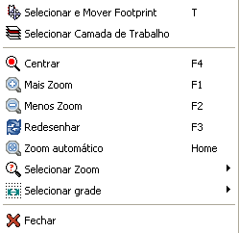 | Menu pop-up sem elemento selecionado.
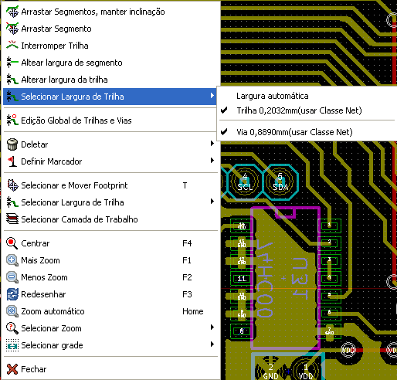 | Menu popup com uma trilha selecionada.
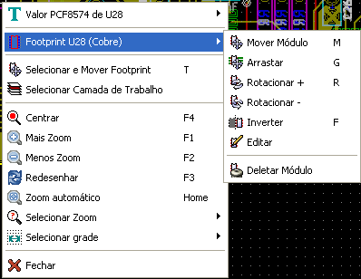 | Menu pop-up em um footprint.

Modo Footprint
Mesmos casos no Modo Footprint ( ligado)
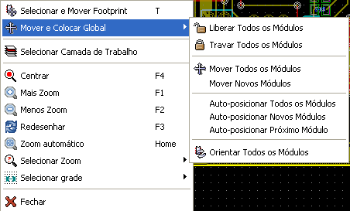 | Menu pop-up sem elemento selecionado.
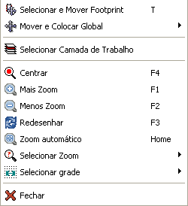 | Menu pop-up em uma trilha.
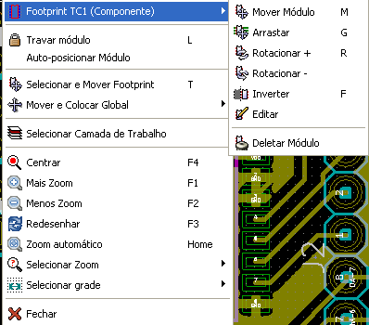 | Menu pop-up em um footprint.

Modo trilhas:
Mesmos casos no Modo trilhas e autoroteamento ( ligado)

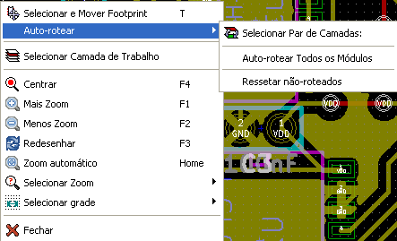 | Menu pop-up sem item selecionado.
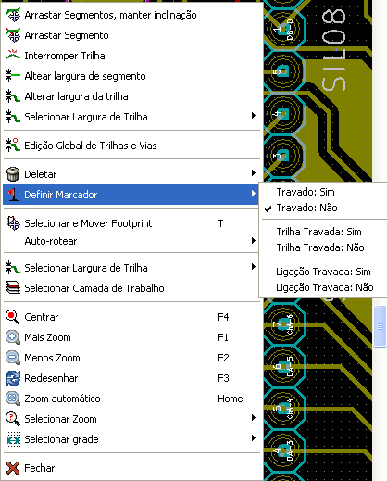 | Menu pop-up em uma trilha.
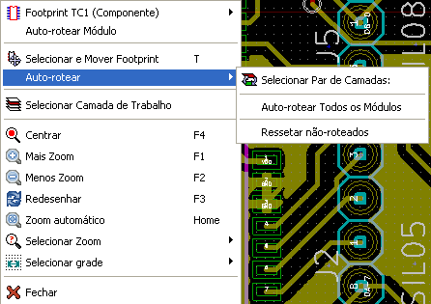 | Menu pop-up em um footprint.

